ЦЕЛЬ, ЗАДАЧИ, ОБЪЕКТЫ, ПРОГРАММА ИССЛЕДОВАНИЙ И ЕЕ НАУЧНО-МЕТОДИЧЕСКОЕ И ТЕХНОЛОГИЧЕСКОЕ ОБЕСПЕЧЕНИЕ

2.1 Цель и задачи исследования
Цель: Разработать научно-методическое обеспечение применения приемов точного земледелия и информационных технологий в изучении и управлении биологическими показателями продукционного процесса зерновых культур в полевых условиях и экспериментально показать, в меняющейся климатической обстановке по годам исследований преимущества прецизионного производства, заключающегося в экономической эффективности устойчивого формирования повышенного уровня продуктивности и качества яровой пшеницы.
Задачи исследований. Для достижения цели предусматривалось решение следующих задач:
- Оценить использование разработанных в настоящее время отдельных элементов точного земледелия в управлении биологическими показателями продукционного процесса яровой пшеницы;
- Изучить и освоить новый уровень возможностей физико-технических и программно-аппаратных средств, оборудования и машин точного земледелия применительно к проблемам обнаружения и фиксации в агроландшафтах границ неоднородностей и выполнения дифференцированных технологических воздействий, обеспечивающих оптимизацию агроэкологических условий посевов и среды их обитания;
- Разработать научно-методическую базу реализации использования элементов системы точного земледелия и информационных технологий в изучении и управлении показателями продукционного процесса яровой пшеницы на основе собственных многолетних экспериментальных исследований продукционного процесса в полевых севооборотах биополигона АФИ с использованием информационнотехнических возможностей точного земледелия, ГИС-технологий и данных дистанционного зондирования;
- Изучить совокупное влияние основных факторов, определяющих дифференциацию продуктивности внутри одного поля: внутрипольной почвенной неоднородности и уровня интенсификации агротехнологий на формирование продуктивности яровой пшеницы на дерново – подзолистых почвах Северо-Запада Нечерноземья России;
- Изучить изменения физиолого-агрохимических параметров, определяющих накопление сырого белка в зерне яровой пшеницы на фоне почвенной неоднородности;
- Выявить долю влияния факторов лимитирующих эффективность технологий возделывания яровой пшеницы;
- Разработать и апробировать методы управления продукционным процессом с использованием дистанционных средств оценки состояния посевов, обеспечивающие повышение эффективности технологий возделывания яровой пшеницы;
- Определить экономическую эффективность изучаемых технологий и приемов точного земледелия.

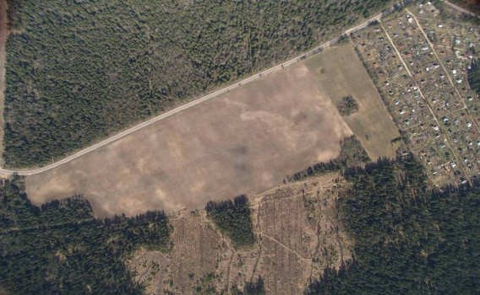
Рис. 2.3. Аэрофотоснимок полигона № 1 (поле № 25, апрель 2006 г.)
На севере поля № 26 по данным аэрофотосъемки находится крупная лощина с ярко выраженными эрозионными процессами (рис. 2.4). Днище лощины окрашено в ярко черный цвет, связанный с переносом органического вещества и питательных элементов.

Особенности почвенного покрова
Обследование почвенного покрова Меньковского филиала Агрофизического института проводилось несколько раз. Первое почвенное обследование было сделано в 1974 г. центральным музеем почвоведения. В результате обследования была составлена почвенная карта в масштабе 1:2000. В 2005 г. было проведено второе почвенное обследование сотрудниками Тимирязевской академии в масштабе 1:10000. Это обследование выполнялось с использованием геоинформационных систем. Получена электронная геоинформационная почвенная карта земель сельскохозяйственного назначения филиала. Для изучения влияния структуры почвенного покрова на урожайность яровой пшеницы, на основе ранее сделанных карт и дополнительных полевых исследований, почвенная карта была уточнена. В результате создана карта элементарных почвенных ареалов в масштабе 1:2000. В 2010–2014 годах сотрудниками АФи под руководством Моисеева К. Г было проведены корректировочные работы по крупномасштабному почвенному картографированию Меньковского филиала Агрофизического института (Моисеев, Рижия, Бойцова, Зинчук и др., 2013; Балашов, Моисеев, Рижия, Бойцова и др., 2013; Моисеев, Зинчук, 2014; Моисеев, Гончаров, Зинчук, Рижия и др., 2014). В результате проведенной работы получена крупномасштабная почвенная карта Меньковского филиала Агрофизического института. Подробная характеристика основных почвенных разрезов приведена в Приложении 30.
Территория Ленинградской области характеризуется зоной избыточного увлажнения, что в свою очередь создает условия для возникновения почв с разной степенью гидроморфизма. Степень отличия избыточного увлажнения почв от автомофных во многом определяется уровнем их гидроморфизма. Определяющим фактором возникновения гидроморфизма почв является переувлажнение. Под переувлажнением почв следует понимать такое их состояние, которое наступает при влажности выше предельной полевой влагоемкости (Кирюшин, Иванов и др., 2005).
В основу классификации минеральных гидроморфных почв по степени заболоченности положены морфологические признаки. Такими признаками, как правило, являются: оглеение отдельных горизонтов или всего профиля; наличие в профиле железо-марганцевых примазок, конкреций, сплошных железистых горизонтов; накопление в верхнем слое почвы грубого гумуса или торфяного слоя на поверхности (Гущин, 1991).
Выделяют три группы и шесть степеней гидроморфизма почв:
- автоморфные: собственно автоморфные
- автоморфные оглееные внизу или на контакте с породой.
- полугидроморфные (периодически испытывающие анаэробиозис):
слабогелееватые, глееватые и глеевые (с отчетливо выраженным глеевым
горизонтом).
- гидроморфные (постоянно переувлажненные): болотные (Кирюшин,
Иванов и др., 2005).
В ходе обследования на опытных полях, выделен следующий
систематический список почв:
- Дерново-слабоподзолистые без признаков переувлажнения.
- Дерново-слабоподзолистые конкактно-глееватые супесчаные.
- Дерново-слабоподзолистые слабоглееватые супесчаные.
- Дерново-слабоподзолистые глееватые супесчаные.
- Дерново-слабоподзолистые глеевые супесчаные.
Всего было выкопано и описано 347 разрезов глубиной от 1 до 1,5 метров.
Описание основных разрезов представлено ниже (Приложение № 1).
Особое внимание уделено дифференциации территории на ПТК по общности генезиса и состава почвообразующих пород. Это обусловлено следующими причинами: 1) Почвы наследуют все свойства почвообразующих пород; 2) В толще почв и почвообразующих пород функционируют все элементы мелиоративных систем и реализуются все приемы современно земледелия; 3) Здесь сосредоточена основная масса корней всех растений; 4) Почвообразующие породы определяют причины заболачивания почв; 5) Процесс формирования почвообразующих пород в значительной мере определяет рельеф территории (Зайдельман, 2002). Почвенный покров опытного поля № 25 представлен четырьмя почвенными разностями (рис. 2.6). Фоновой почвой является дерново-слабоподзолистая контактно-глееватая почва, занимающая большую площадь опытного поля 8 га (53%).
Почвы с признаками поверхностного оглеения: дерновослабоподзолистые глееватые и слабоглееватые почвы занимают площадь опытного поля 4,2 га (28%). Наименьшую площадь занимает дерновослабоподзолистая почва на различной подстилающей породе – 2,8 га (18%).
На опытном поле № 26 (рис. 2.7), выявлена неоднородность почвенного покрова виде пяти почвенных ареалов с различной степенью переувлажнения.

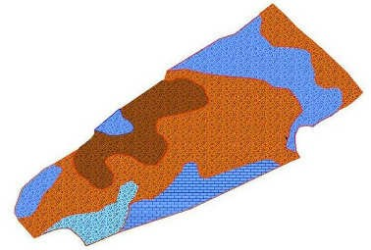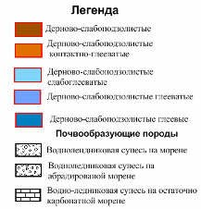

Рис. 2.6. Карта элементарных почвенных ареалов полигона №1 (поле № 25) (Якушева, 2013)

Определено, что дерново-слабоподзолистая контактно-глееватая почва
(П₁^{дкг}) – 10,6 га (45%), дерново-слабоподзолистая слабоглееватая (П₁^{дсг}) –
5,14 га (22%). Одинаковую долю имеют почвы дерново-слабоподзолистая
(П₁^{д}) и дерново-слабоподзолистая глееватая (П₁^{дг}) – 2,9 га (12,5%). Самую меньшую долю имеет дерново-слабоподзолистая глеевая почва (П₁^{д} Г) –
1,5 га (6%).
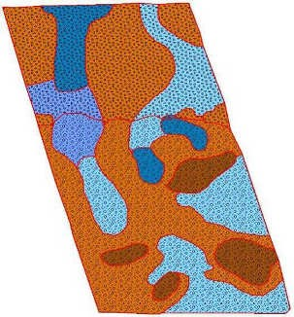
Рисунок 2.7 Карта элементарных почвенных ареалов полигона № 2
(поле № 26) (Якушева, 2013)
Структура почвенного покрова поля № 27 представлена тремя почвенными разностями (рис. 2.8). Фоновой почвой является дерновослабоподзолистая контактно-глееватая почва – 3,3 га (37%). Равную площадь занимают почвенные разности дерново-слабоподзолистая контактноглееватая и слабоглееватая разности – 2,5 га (31%).
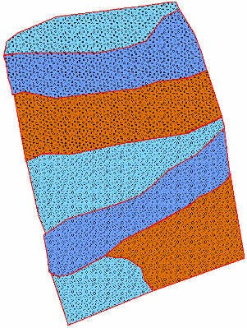
Рис. 2.8 Карта элементарных почвенных ареалов полигона № 3
(поля № 27) (Якушева, 2013)

2.2.3.4 Агрохимическая характеристика опытных полей
Для Ленинградской области характерна высокая интенсивность земледелия, на начало 90 г. прошлого столетия, по таким показателям, как площадь осушенной пашни (41%), количество внесенных минеральных (три
и более ц/га д.в.) и органических (18–20 и более т/га) удобрений.
По мнению большинства исследователей, важнейшим интегральным показателем высокого плодородия и окультуренности дерново-подзлистых почв нормального увлажнения является содержание гумуса 3–4% и выше в слое не менее 25–30 см.
В результате изучения динамики гумуса выявлено, что за 16 лет в старопахотных почвах Ленинградской области произошло достоверное увеличение содержания гумуса с 3,0% до 3,5% или примерно на 17% от исходного уровня в период 1959–68 гг.
Для почв избыточного увлажнения характерна тенденция к уменьшению гумуса, что вероятно объясняется усилением процессов минерализации органических веществ почв в результате интенсивного использования и дополнительным выносом подвижных соединений вниз по профилю после осушения. Анализ изменений произошедших за 16 лет химизации в изменении реакции среды, обеспеченности подвижными формами калия и фосфора выявил те же тенденции: сдвиг в положительную сторону агрохимических свойств почв, в основном за счет почв нормального увлажнения. Исключением являются дерново-карбонатные оподзоленные почвы, в которых имеется тенденция подкисления пахотного горизонта. При интенсивном использовании этих почв возникает необходимость поддерживающего известкования в дозах, компенсирующих физиологическую кислотность минеральных удобрений. Более высокие дозы необходимы для глееватых и глеевых почв, в которых вынос кальция после осушения возрастает (Веденин, Ксенофонтова, 1986).
Агрохимическое обследование опытных полигонов проводилось с помощью разработанного в АФИ мобильного комплекса. Почвенные пробы отбирались автоматическим пробоотборником. Опытные поля с помощью специализированных программ разбивались на элементарные участки площадью 1 га. Средняя проба отбиралась по диагонали этого участка
(рис. 2.9).
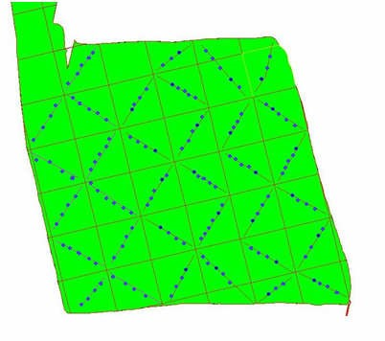
Рис. 2.9. Схема агрохимического обследования опытного полигона № 2 по квадратам площадью 1 га, 2007 г. (Якушева О.И., 2013)
Производилось несколько уколов с фиксацией соответствующих координат. Отобранные почвенные образцы по каждой диагонали смешивались.
Таким образом, получался единый с элементарного почвенного участка образец. Отобранные образцы затем доставлялись на анализ в агрохимическую лабораторию АФИ. По данным агрохимических исследований, содержание питательных веществ в почве очень высокое. Осенью в 2005 году было проведено агрохимическое обследование полигона № 1 (поле № 25). Агрохимический анализ показал, что содержание общего азота в почве варьировало от 0,19% до 0,30%. Лишь в центре поля обнаружен участок площадью 2 га, где содержание общего азота достигает 0,4%. По содержанию фосфора опытный полигон относится к группе с очень высоким содержанием (по Кирсанову). Фосфор в почве варьировал от 345 – 468 мг/кг. Содержание калия в почве так же очень высокое и составляет от 169 мг/кг до 343 мг/кг. Обеспеченность почв по калию попадает в группу высокого содержания и очень высокого (по Кирсанову). Содержание гумуса в почвах варьировало от 3,6 до 4,8%, лишь на одном участке в центре поля, где очень высокое содержание общего азота, содержание гумуса достигает 5–6%.
Величина рН почв на данном поле составляет 5,5, т.е. по уровню кислотности почву можно отнести к группе слабокислых.
Агрохимическое обследование на опытном полигоне №2 (поле № 26) было проведено весной 2007 года. Содержание общего азота в почве варьировало от 0,15 до 0,3%. По содержанию фосфора почвы относятся к группам высокой и очень высокой обеспеченности (по Кирсанову). Содержание калия в почве так же достаточно велико, относится к группам высокой и очень высокой обеспеченности и варьирует от 180 до 367 мг/кг (по Кирсанову). Содержание гумуса в почвах варьировало от 3,9% до 4,2%. По величине кислотности почвы поля № 26 относятся к слабокислым.
Результаты агрохимического обследования на опытном полигоне № 3 (поле № 27) в 2008 году показали, что содержание общего азота в почве составляет от 0,17–0,29%. Обеспеченность фосфором очень высокая и варьирует от 418 мг/кг до 720 мг/кг (по Кирсанову). Содержание калия высокое и очень высокое и составляет от 240 до 305 мг/кг (по Кирсанову). По величине рН почвы относиться к группе слабокислых или близких к нейтральным.
Все исследования 2009–2011 гг. велись в полевом севообороте, где почва опытных участков – дерново-подзолистая, супесчаная, рНKCl 4,9–5,4, с содержанием фосфора 575–724 мг/кг и калия 280–336 мг/кг.

Таблица 2.1 Агрохимическая характеристика опытного участка, 2009 г.

Сорт/Показатель | N общ, % | pH_{KCl} | P₂O₅, мг/кг | K₂O, мг/кг
Ленинградская-97 | 0,41 | 6,3 | 727,5 | 321,8
Эстер | 0,37 | 5,8 | 724,7 | 280,9
Красноуфимская-100 | 0,34 | 5,8 | 574,6 | 336,4

